
四川省广元外国语学校
2026-2027学年度
面向优秀大学生招聘教师简章
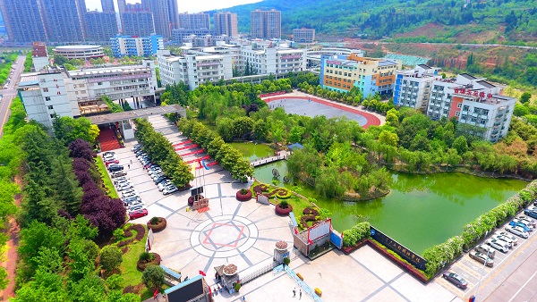
四川省广元外国语学校是广元市委、市政府引进上海新纪元教育集团投资5亿元创办的一所集学前教育、小学教育、中学教育于一体的高起点、高规格、现代化、全寄宿制民办公助学校。校园坐落于广元城区，占地260亩，交通便利，环境清幽。学校于2002年9月奠基动工，2003年8月招生开学，现有教学班153个，在校学生6857人，专任教师489人，其中特级教师4人，中高级职称教师259人。教师学历达标率100%，国优、省优、市优教师、学科带头人、班主任带头人、骨干教师占教师总数的80%，是四川省一级示范引领性高中学校。

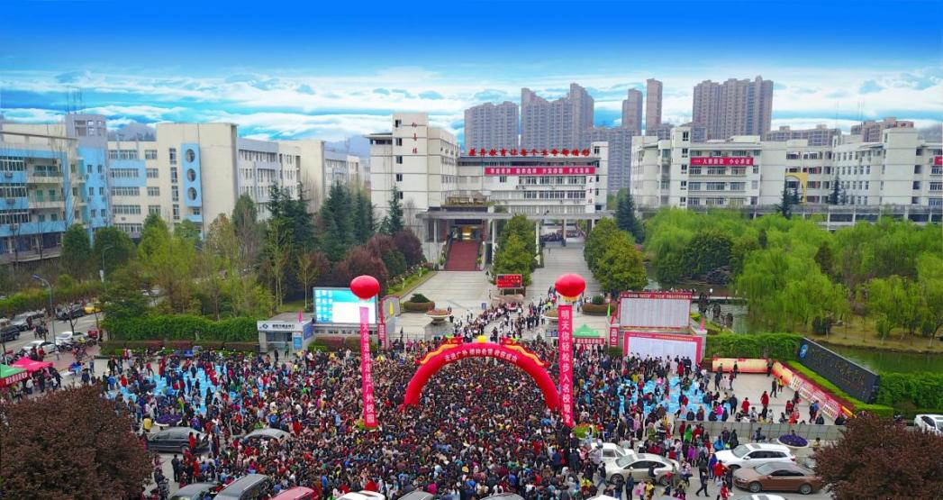

办学二十二年来，学校先后被授予“全国教育系统抗震救灾先进集体”“全国体育工作示范学校”“全国校园足球特色学校”“中国啦啦操推广示范基地”“中国教师发展基金会重点课题科研单位”“四川省一级示范高中”“四川省阳光体育示范学校”“四川省艺术教育特色学校”“四川省绿化示范学校”“四川省依法治校示范学校”“四川省青少年机器人创新实验学校”“四川省法治教育示范基地”“四川省先进基层党组织”“四川省家庭教育工作先进集体”“广元市重点高（完）中”“广元市名学校”“广元市学校德育工作先进集体”“广元市教育科研先进学校”等荣誉称号。
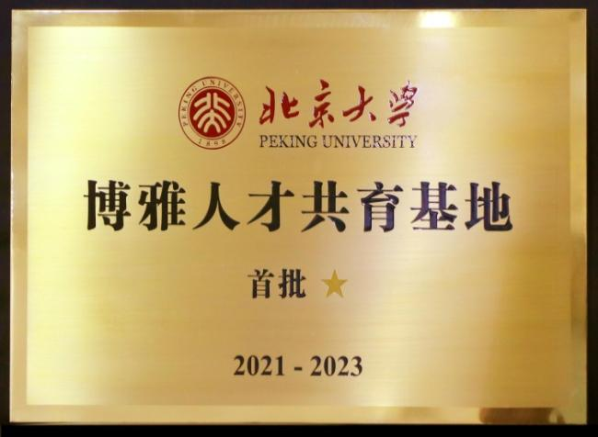
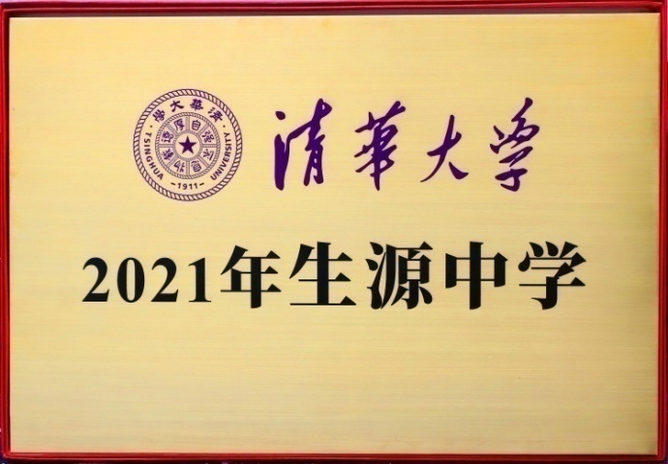

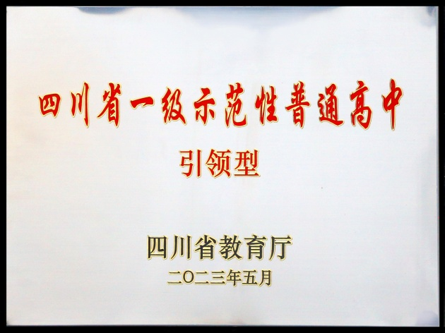
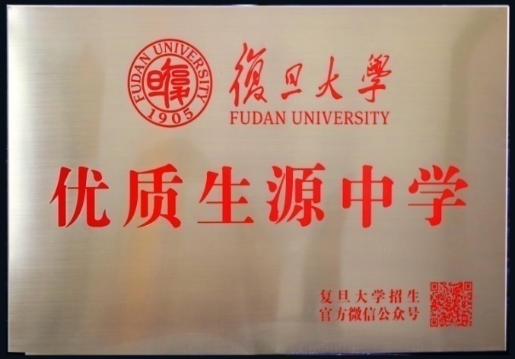

学校以“创办优质教育，满足社会需求”为愿景，确立“差异教育让每个生命都精彩”的办学思想，秉持“以学生终身发展为本，为民族未来负责；以教师专业发展为本，塑造四有教师；以学校可持续发展为本，创办百年广外”的核心价值观，恪守“止于至善”的校训，凝炼“自我超越”的校风，蓄积“敬业、专业、勤业、乐业”的教风和“勤学、会学、乐学、博学”的学风，精心锻造专业化、差异化、数字化、国际化的教育品牌。
近年来，学校在课程改革、拔尖创新人才培养上成绩突出。
2025年高考，我校成绩斐然：481人参考，一本上线率87.1%，本科上线率98.8%，雄踞全市榜首，位列全省前列；600分以上特高分171人，位居全市第一；9人考取清华、北大，6人考取复旦、上交，31人考取C9高校，108人考取985高校。截至目前，学校共有61人考入清华、北大，76人进入复旦、上交，299人迈进C9高校大门，2700余人被985、211及双一流高校录取，更有300余人踏入世界排名前一百的国际学校。
2025年中考，我校创造奇迹：全市前5名，我校占3名；前10名，我校占4名；前20名，我校占10名；前500名，我校占83名，创历史新高，省一级示范高中上线率80.1%；江欣芳同学以886.7分的绝对优势一举夺魁广元市中考第一名，超第二名16.7分！
乘风破浪，砥砺前行。为更好地满足学校发展的实际需要，现需招聘中学教师数名，要求如下：
一、招聘对象
具备应聘资格的应、往届优秀大学毕业生（含本科生、研究生、博士）以及985/211综合类大学优秀毕业生。
二、招聘岗位
高中：语文教师2名，数学教师2名，英语教师2名，政治教师1名，历史教师1名，地理教师1名，物理教师2名，化学教师2名，生物教师1名。
初中：语文教师2名，数学教师3名，英语教师1名，政治教师1名，历史教师2名，地理教师2名，物理教师2名，化学教师1名，生物教师1名。
三、资格要求
（一）应聘者必须取得本科及以上的学历证书和相应学位证书。
（二）应聘者要应聘的学科必须与所学专业一致。
（三）应聘者必须具有相应学科相应等级的教师资格证书。
（四）普通话应达到二级乙等及以上（语文专业二甲及以上）。
（五）应聘者在校期间应至少获得两次以上专业奖学金，至少获得一次院级或以上先进称号，英语水平应达到四级以上，计算机水平应达到一级以上。
四、招聘流程
（一）招聘宣讲
招聘宣讲是由学校教师招聘团队向所有参加招聘的同学宣讲学校的基本情况和本次招聘的具体办法。所有应聘者均需按照招聘时间到相应的招聘地点去参加，原则上不接受大学生个体到校应聘。
- 投递简历
应聘者的简历应包含自荐信、个人简况、身份证复印件、资历证书复印件和获奖证书复印件等。
- 筛选简历
考评组将通过简历的筛选确定符合要求且优势明显的同学进入招聘考核环节。
- 招聘考核
考核主要包括试讲和面试两个环节。试讲时间为十分钟，内容由学生自己提前准备，成绩占考核总成绩的60%。面试以结构化面试为主，成绩占总成绩的40%。
- 公布结果
考核结束后将根据应聘者的实际得分从高到低按比例确定拟录用名单,并用电话或短信的方式通知拟录用的学生本人。
（六）集中签约
签约正式开始前，招聘团队会向学校相关部门核实拟录用者的资料真实情况，无误后再集中向拟录用者详细介绍学校的各种具体情况，并具体解答同学们关于薪资待遇及个人发展等方面的问题。拟录用的同学考虑清楚并征得家人同意之后，即可在现场与学校签订就业协议。
（七）岗前培训
在签约完成后、正式上岗前，学校会安排所有本学年新聘的优秀大学生参与不少于两个月的集中而高效的岗前培训，培训地点以广元外国语学校为主，并酌情考虑上海集团总部或重庆、浙江、山东等地的兄弟院校。培训的具体时间会在签约后明确通知。
五、薪资待遇
1、薪酬如下：
①清华大学、北京大学、复旦大学、上海交通大学毕业的博士生年薪35万左右；全日制研究生年薪30万左右；本科生年薪20万左右。
②北京师范大学、华东师范大学毕业的博士生年薪20万左右；全日制研究生年薪15万左右；本科生年薪12万左右。
③东北师范大学、陕西师范大学、西南大学、华中师范大学毕业的全日制研究生年薪14万左右；本科生年薪12万左右。
2、福利：享受“五险一金”；享受学校发展基金；享受国内外各类进修培训机会等；享受带薪寒暑假；享受教师住房补贴；享受生日、节假日福利；免费就餐。

本招聘简章由四川省广元外国语学校人力资源部负责解释。

联系人：陈老师 电话：0839-3342797 18980169086

四川省广元外国语学校
二0二五年十一月

